Jezus nie wypomina Szymonowi grzechu zaparcia się. Jezus pyta się o miłość: Szymonie, czy kochasz mnie? Człowiek bowiem może służyć, gdy kocha. Szymon Piotr miał głęboko zranione serce swoim zaparciem się Jezusa. Zmartwychwstały Jezus uzdrawia jego ranę z tym związaną, bo inaczej nie mógłby zrealizować powierzonej mu misji. Każdy człowiek potrzebuje mieć uzdrowione rany serca, aby móc kochać i służyć. Bez uzdrowionych ran nie może zrealizować do końca misji swojego życia.

Czy przychodzisz do Jezusa prosić o uzdrowienie ran twojego serca? Czy znasz te rany? Pomódl się: Jezu, dziękuję Ci za Twoją miłość, która uzdrawia.

27 maja 2023, sobota Dz 28,16-31; Ps 11,4-7; J 21,20-25
SPOTKAĆ ZMARTWYCHWSTAŁEGO,
TO REALIZOWAĆ SWOJE ZADANIE
J 21, 21-22
Gdy więc go Piotr ujrzał, rzekł do Jezusa: „Panie, a co z tym będzie?” Odpowiedział mu Jezus: „Jeżeli chcę, aby pozostał, aż przyjdę, to cóż tobie do tego? Ty pójdź za Mną!”

Jezus pragnie, abyśmy poszli za Nim i trwali na uwielbieniu. Wszystko inne do nas nie należy. My nie mamy mocy zmieniać drugiego człowieka. My nie mamy mocy sami z siebie budować wspólnoty. To co mamy robić, to uwielbiać Jezusa w Jego bóstwie i człowieczeństwie i w drugim człowieku, który nas zranił.

Czy trwasz na uwielbianiu Boga żywego? Czy realizujesz misje swojego życia? Pomódl się: Jezu, dziękuję Ci za dar uwielbiania Ciebie. Dziękuję, że mogę realizować misję mojego życia.

Opracowała: Jolanta Prokopiuk, korekta: Elżbieta i Grzegorz Kowalewscy, ilustracje: Marta Stańco, skład: Mariusz Stańco. Asystent kościelny – ks. Wojciech Jaśkiewicz.
Wspólnota Domowego Kościoła Ruchu Światło – Życie „On Jest”
Teksty do medytacji znajdują się na stronie: www.onjest.pl/slowo
Zachęcamy do korzystania z metody czytania i rozważania Słowa Bożego Lectio Divina i rozważań dostępnych na stronie internetowej oraz w formie aplikacji na urządzenia z systemami Android, Apple (kod QR obok), jak również czytniki e-book
SPOTKAĆ ZMARTWYCHWSTAŁEGO
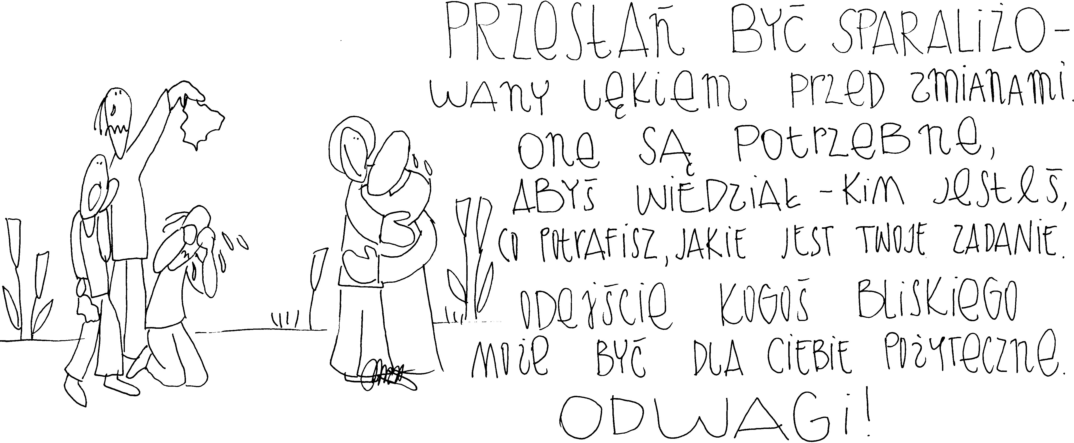
21 maja 2023, niedziela – uroczystość Wniebowstąpienia Jezusa
Dz 1,1-11; Ps 47,2-9; Ef 1,17-23; Mt 28,16-20
SPOTKAĆ ZMARTWYCHWSTAŁEGO,
TO UCZYĆ SIĘ ODCHODZIĆ
Dz 1, 9-11
Po tych słowach uniósł się w ich obecności w górę i obłok zabrał Go im sprzed oczu. Kiedy jeszcze wpatrywali się w Niego, jak wstępował do nieba, przystąpili do nich dwaj mężowie w białych szatach. I rzekli: „Mężowie z Galilei, dlaczego stoicie i wpatrujecie się w niebo? Ten Jezus, wzięty od was do nieba, przyjdzie tak samo, jak widzieliście Go wstępującego do nieba”.

Odejścia w życiu są bardzo potrzebne. Zmuszają nas bowiem do zmian. Potrzebujemy zaakceptować odejścia w naszym życiu, które wielokrotnie są bardzo bolesne, ponieważ dają nam szansę na wzrost. Jak w naszym życiu objawia się wniebowstąpienie? Właśnie przez odejścia najbliższych, liderów, nauczycieli, współmałżonka, dzieci, kierownika duchowego – to nas przymusza do samodzielności.

Jakie odejścia towarzyszą ci w życiu? Nazwij je. Jak je przeżywasz? Czy potrafisz za nie dziękować? Pomódl się: Jezu, dziękuję Ci za Twoje odejście do Ojca. Dziękuję za odejścia w moim życiu.

22 maja 2023, poniedziałek Dz 19,1-8; Ps 68,2-7; J 16,29-33
SPOTKAĆ ZMARTWYCHWSTAŁEGO PRZEZ ZSTĄPIENIE DUCHA ŚWIĘTEGO
Dz 19, 5-7
Gdy to usłyszeli, przyjęli chrzest w imię Pana Jezusa. A kiedy Paweł nałożył na nich ręce, Duch Święty zstąpił na nich. Mówili też językami i prorokowali. Wszystkich ich było około dwunastu mężczyzn.

Przyjęcie Ducha Świętego, to fundamentalne doświadczenie chrześcijanina. Bez Ducha Świętego nie ma chrześcijaństwa, ani Kościoła. Przyjęcie Ducha Świętego dokonuje się w prosty sposób. Bóg żywy bowiem kocha prostotę. To On uzdalnia do przyjęcia Jezusa w naszym życiu. On przekonuje o grzechu. Nasze życie duchowe może począć się i rozwijać dzięki Duchowi Świętemu. To On dokonuje zmartwychwstania w życiu Jezusa i naszym. To czego potrzebujemy, to otwartości na Jego prowadzenie. Prośmy zatem Jezusa o Jego Ducha.

Czy jesteś zaprzyjaźniony z Duchem Świętym? Czy odpowiadasz na Jego natchnienia? Pomódl się: Jezu, dziękuję Ci za Twojego Ducha Świętego. Dziękuję, że w taki prosty sposób mogę Go otrzymać.

23 maja 2023, wtorek Dz 20,17-27; Ps 68,10-21; J 17,1-11
SPOTKAĆ ZMARTWYCHWSTAŁEGO,
TO BYĆ PRZYNAGLANYM PRZEZ DUCHA ŚWIĘTEGO
Dz 20, 22-24
A teraz, przynaglany przez Ducha, udaję się do Jeruzalem; nie wiem, co mnie tam spotka oprócz tego, że czekają mnie więzy i utrapienia, o czym zapewnia mnie Duch Święty w każdym mieście. Lecz ja zgoła nie cenię sobie życia, bylebym tylko dokończył biegu i posługiwania, które otrzymałem od Pana Jezusa: bylebym dał świadectwo o Ewangelii łaski Bożej.

Duch Święty przynagla świętego Pawła, aby zrealizował misję swojego życia do końca. Duch Święty nie obiecuje, że będzie miło, sympatycznie i z pełnymi honorami. Gdy chodzimy w Duchu Świętym, to On sam nas przynagla, abyśmy powiedzieli to, a nie co innego. Kupili tę, a nie inną książkę. Odwiedzili kogoś, choć nigdy u niego nie byliśmy. My mamy odpowiadać na przynaglania Ducha Świętego, a resztę, to On sam już prowadzi.

Czy doświadczasz przynaglania Ducha Świętego w swoim życiu? Czy odpowiadasz na te natchnienia? Pomódl się: Jezu, dziękuję Ci za Twojego Ducha Świętego. Dziękuję za Jego prowadzenie i przynaglenia.

24 maja 2023 środa Dz 20,28-38; Ps 68,29-36; J 17,11-19
SPOTKAĆ ZMARTWYCHWSTAŁEGO,
TO ODDAĆ MU JEGO WŁASNOŚĆ
Dz 20, 28
„Uważajcie na samych siebie i na całe stado, w którym Duch Święty ustanowił was biskupami, abyście kierowali Kościołem Boga, który On nabył własna krwią.”

Święty Paweł chodzi z przekonaniem w swoim sercu, że Kościół, który buduje i któremu służy, nie jest jego własnością ani własnością żadnego, nawet najbardziej świątobliwego, biskupa.
Również i my jesteśmy tylko zarządcami powierzonych „dóbr” – naszych umiejętności, naszej wiedzy, cech charakteru ale także naszych współmałżonków, dzieci, rodzin…
Pawłowe „uważajcie” jest tak naprawdę pytaniem o to, jak korzystam z tego kim jestem, z tego co mam i z tego gdzie zostałem w życiu postawiony. Czy moja postawa jest służbą czy rządzeniem?

Czyją własnością jest to, co masz i kim jesteś? Czy Twoja rodzina jest Twoją własnością, czy domowym kościołem, w którym mieszka żywy Bóg? Pomódl się: Jezu, dziękuję, że nabyłeś mnie i moją rodzinę Swoją krwią. Proszę Cię o łaskę pokory, o patrzenie w perspektywie bardziej „dawać” niż „brać”.

25 maja 2023, czwartek Dz 22,30;23,6-11; Ps 16,1-11; J 17,20-26
SPOTKAĆ ZMARTWYCHWSTAŁEGO,
TO PROSIĆ O DAR ODWAGI
Dz 23, 10-11
Kiedy doszło do wielkiego wzburzenia, trybun, obawiając się, żeby nie rozszarpali Pawła, rozkazał żołnierzom zejść, zabrać go spośród nich i zaprowadzić do twierdzy. Następnej nocy ukazał mu się Pan. „Odwagi! – powiedział – trzeba bowiem, żebyś i w Rzymie zaświadczył o Mnie, tak jak dawałeś o Mnie świadectwo w Jeruzalem”.
Święty Paweł rodzi takie wzburzenie, że zagraża, to nawet jego bezpieczeństwu. Okazuje się, że jest to jego zadanie. Bóg również od nas oczekuje odwagi w głoszeniu Jezusa. Odwagi w mówieniu prawdy. Proś Ducha Świętego o dar odwagi.
Czy jesteś człowiekiem odważnym? Czy prosisz o dar odwagi? Pomódl się: Jezu, dziękuję Ci za dar odwagi. Dziękuję za realizowanie misji mojego życia.

26 maja 2023, piątek Dz 25,13-21; Ps 103,1-20; J 21,15-19
SPOTKAĆ ZMARTWYCHWSTAŁEGO,
TO DOŚWIADCZYĆ UZDROWIENIA
J 21, 17
Powiedział mu po raz trzeci: „Szymonie, synu Jana, czy kochasz Mnie?” Zasmucił się Piotr, że mu po raz trzeci powiedział: „Czy kochasz Mnie?” I rzekł do Niego: „Panie, Ty wszystko wiesz, Ty wiesz, że Cię kocham”. Rzekł do niego Jezus: „Paś owce moje”.

